مذكرة مادة العلوم للصف السادس الفصل الدراسي الاول
اسم الطالبة |  | الفصل 6/
استاذة المادة | سامية شاكر الغالبي

الفصل | الدرس | جدول التعلم الرسم المنظم التخطيطي | الواجب | الملاحظات
الاول | الدرس1
 | الدرس2
الثاني | الدرس1
 | الدرس2
الثالث | الدرس2
الرابع | الدرس1
 | الدرس2
السادس | الدرس1
 | الدرس2

التاريخ
الوحدة | تنوع الحياة
الفصل | الخلايا
اسم الدرس | نظرية الخلية
جدول التعلم
ماذا نعرف؟ | ماذا اريد ان اعرف؟ | ماذا تعلمت؟
 | كيف تنتظم اجسام المخلوق؟
 | كيف اكتشفت الخلايا؟
 | ما مستويات التنظيم في المخلوقات الحية؟
 | ما المواد الموجودة في جميع المخلوقات؟
جدول المفردة
المفردة | الصفحة | التعبير العلمي لها

المنظم التخطيطي ( التتابع )

الواجب س /1 عرفي الخلية؟

س /2 كيف تنتظم اجسام المخلوقات الحية؟

الخلية النباتية

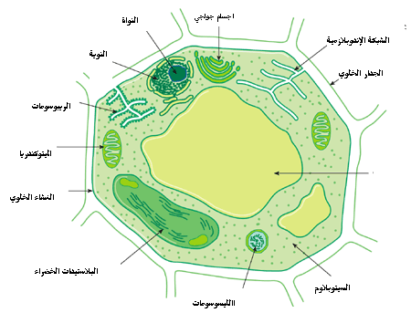

التاريخ
الوحدة | تنوع الحياة
الفصل | الخلايا
اسم الدرس | الخلية النباتية و الخلية الحيوانية
جدول التعلم
ماذا نعرف؟ | ماذا اريد ان اعرف؟ | ماذا تعلمت؟
 | كيف اقارن بين الخلايا النباتية و الحيوانية؟
 | عددي مكونات الخلية الحيوانية؟
 | عددي مكونات الخلية النباتية؟
جدول المفردة
المفردة | الصفحة | التعبير العلمي لها

المنظم التخطيطي ( التلخيص )

الواجب
س /1 عرفي النقل السلبي ؟ عددي انواعه؟

س / 2عرفي النقل النشط؟

الخلية الحيوانية
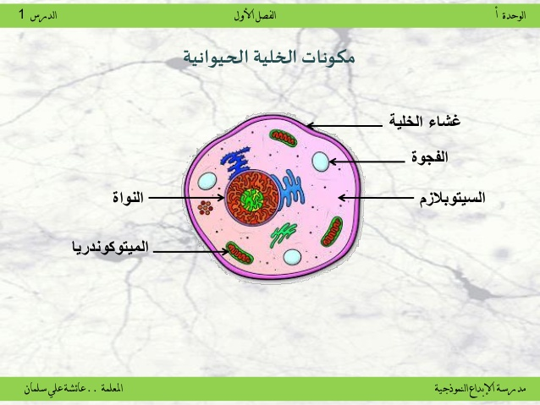

قارني بين البناء الضوئي و التنفس الخلوي؟
البناء الضوئي | عملية التنفس

النقل السلبي
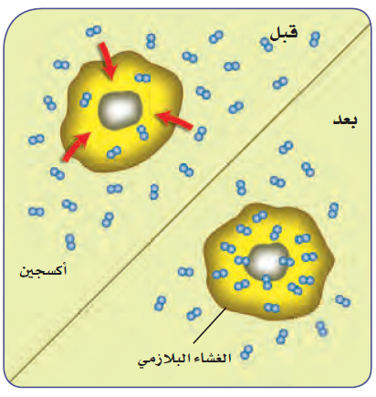

التاريخ
الوحدة | تنوع الحياة
الفصل | الخلية والوراثة
اسم الدرس | انقسام الخلايا

جدول التعلم
ماذا نعرف؟ | ماذا اريد ان اعرف؟ | ماذا تعلمت؟
 | ما دورة الخلية؟
 | ما الانقسام المتساوي؟
 | ما الانقسام المنصف؟
 | قارني بين الانقسام المنصف والانقسام المتساوي؟
جدول المفردة
المفردة | الصفحة | التعبير العلمي لها

المنظم التخطيطي ( التتابع)

الواجب
س/1 كيف تنتج الخلية خلايا جديدة ؟

س/2ما مدة الحياة؟
التاريخ
الوحدة | تنوع الحياة
الفصل | الخلية والوراثة
اسم الدرس | الوراثة و الصفات
جدول التعلم
ماذا نعرف؟ | ماذا اريد ان اعرف؟ | ماذا تعلمت؟
 | ما الوراثة؟
 | كيف تورث الصفات؟
 | ما صفات نبات البازلاء؟
 | كيف نتتبع الصفات الوراثية؟
جدول المفردة
المفردة | الصفحة | التعبير العلمي لها

المنظم التخطيطي ( حقيقة ام رأي )
حقيقة | رأي

الواجب س /1 كيف تنتقل الصفات من الاباء الى الابناء؟

س/2 ارسمي مخطط السلالة

التاريخ
الوحدة | عمليات الحياة
الفصل | عمليات الحياة في النباتات والمخلوقات الحية الدقيقة
اسم الدرس | عمليات الحياة في المخلوقات الحية
جدول التعلم
ماذا نعرف؟ | ماذا اريد ان اعرف؟ | ماذا تعلمت؟
 | ما المخلوقات الحية الدقيقة؟
 | ما الفطريات المجهرية؟
 | ما الطلائعيات المجهرية؟
 | كيف تتكاثر المخلوقات الحية الدقيقة؟
 | ما عفن الخبز؟
جدول المفردة
المفردة | الصفحة | التعبير العلمي لها
المنظم التخطيطي ( استنتج )

ارشاد | ماذا اعرف؟ | ماذا استنتج؟

الواجب
س / 1 فيم تتشابه المخلوقات الحية الدقيقة و فيم تختلف ؟

الانشطار الثنائي

الاقتران

التبرعم

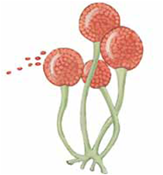

التاريخ
الوحدة | عمليات الحياة
الفصل | عمليات الحياة في الانسان و الحيوانات
اسم الدرس | الهضم و الاخراج و التنفس والدوران
جدول التعلم
ماذا نعرف؟ | ماذا اريد ان اعرف؟ | ماذا تعلمت؟
جدول المفردة
المفردة | الصفحة | التعبير العلمي لها

المنظم التخطيطي ( المشكلة و الحل )

الواجب
س / 1 كيف تتم عملية الهضم و التنفس و الاخراج و والدوران ؟

التاريخ
الوحدة | عمليات الحياة
الفصل | عمليات الحياه في الانسان والحيوانات
اسم الدرس | الحركة و الاحساس
جدول التعلم
ماذا نعرف؟ | ماذا اريد ان اعرف؟ | ماذا تعلمت؟
جدول المفردة
المفردة | الصفحة | التعبير العلمي لها

المنظم التخطيطي ( التلخيص )

الواجب:
ما اجهزة الغدد الصماء ؟

التاريخ
الوحدة | الانظمة البيئة و مواردها
الفصل | موارد الارض والحفاظ عليها
اسم الدرس | التربة
جدول التعلم
ماذا نعرف؟ | ماذا اريد ان اعرف؟ | ماذا تعلمت؟
جدول المفردة
المفردة | الصفحة | التعبير العلمي لها

المنظم التخطيطي ( التلخيص )

الواجب:
س/1 مم تتكون التربة ؟ وكيف نحافظ عليها ؟

التاريخ
الوحدة | الانظمة البيئية و مواردها
الفصل | موارد الارض و الحفاظ عليها
اسم الدرس | حماية الموارد
جدول التعلم
ماذا نعرف؟ | ماذا اريد ان اعرف؟ | ماذا تعلمت؟
جدول المفردة
المفردة | الصفحة | التعبير العلمي لها

المنظم التخطيطي ( مشكلة و حل )

الواجب
س/1 كيف نحمي موارد الارض ونحافظ على البيئة؟

